**BÀI 2: NGUYÊN LÝ HOẠT ĐỘNG VÀ MÔ HÌNH TOÁN HỌC**

**CỦA CON LẮC NGƯỢC**

**I. Mục tiêu:** cung cấp cho sinh viên kiến thức về nguyên lý hoạt động và mô hình toán học của con lắc ngược.

**II. Nội dung**

**1. Khái niệm con lắc ngược**

Con lắc ngược là con lắc có trọng tâm ở phía trên điểm trục. Thông thường con lắc ngược gồm một tay đòn gắn lên một xe di chuyển như biểu diễn trên Hình 1. Con lắc ngược được gắn lên mặt xe thông qua một trục chuyển động với phạm vi từ 0 tới 1800 (theo mặt phẳng của nóc xe).

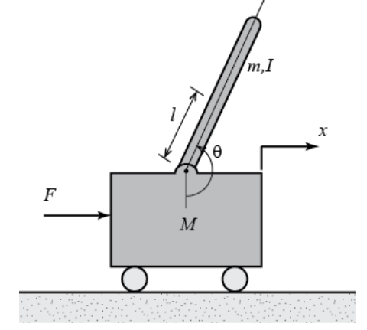

Hình 1: Mô hình con lắc ngược.

**2. Nguyên lý hoạt động và các đại lượng của mô hình con lắc ngược**

Con lắc ngược không thể giữ ổn định theo chiều thẳng đứng khi xe đứng yên. Thông thường sẽ thiết kế hệ thống điều khiển tạo ra một lực tác động vào xe, khi đó xe di chuyển và giữ cho con lắc được cân bằng.

Con lắc ngược là ví dụ rất phổ biến trong nghiên cứu về lý thuyết điều khiển và các hệ thống động học. Con lắc ngược được coi như là đối tượng để kiểm thử các giải thuật điều khiển. Trên thực tế nhiều ứng dụng được xây dựng từ nguyên lý của con lắc ngược, ví dụ như điều khiển độ cao của tên lửa khi cất cánh.

Xét con lắc ngược có mô hình như Hình 1. Con lắc hoạt động trong không gian 2 chiều với ràng buộc dao động trong mặt phẳng thẳng đứng. Lối vào điều khiển là lực F tác động vào xe di chuyển theo chiều ngang. Lối ra là vị trí góc 𝜃 của con lắc và vị trí x theo chiều ngang của xe. Giả sử các đại lượng của mô hình con lắc được mô tả như sau:

|  |  |  |
| --- | --- | --- |
| M | trọng lượng của xe | 0.5 kg |
| m | trọng lượng của con lắc | 0.2 kg |
| b | hệ số ma sát của xe | 0.1 N/m/sec |
| l | chiều dài tới tâm của con lắc | 0.3 m |
| I | khối lượng mô men quán tính | 0.006 kg.m2 |
| F | lực tác động tới xe |  |
| x | vị trí của xe |  |
| 𝜃 | góc của con lắc theo trục đứng |  |

Trong mô hình này, yêu cầu điểm cân bằng hay góc khởi tạo ban đầu của con lắc theo chiều thẳng đứng là 𝜃 = π.

**3. Mô hình toán học của con lắc ngược**

Để xây dựng mô hình toán học cho con lắc ngược thì mô hình ở Hình 1 sẽ được chuyển thành sơ đồ chuyển động tự do (free-body) với hai thành phần như Hình 2 dưới đây:

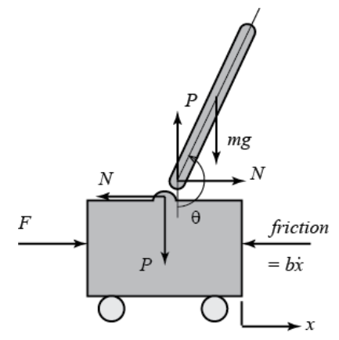

Hình 2: Sơ đồ free-body của hệ con lắc ngược

Theo định luật 2 Newton đối với các thành phần lực tác động lên xe theo chiều ngang thì thu được phương trình sau:

 (1)

Tương tự có thể thu được phương trình lực tác dụng theo chiều dọc nhưng do thông tin về phương trình không cần thiết nên có thể bỏ qua. Trong phương trình (1) thì phản lực N được xác định bởi:

 (2)

Thay phương trình (2) vào (1) để thu được phương trình tác dụng của lực F như sau:

 (3)

Phương trình chuyển động thứ hai của hệ thống là tổng các lực vuông góc với con lắc ngược như sau:

 (4)

Để tìm các thành phần P và N trong phương trình trên thì sử dụng phương trình tổng mô men tại tâm của con lắc:

 (5)

Kết hợp các phương trình trên thu được phương tình chuyển động thứ 2 là:

 (6)

**4. Tuyến tính hóa mô hình toán học của con lắc**

Các phương trình mô tả hoạt động của con lắc ngược ở phần trên là các phương trình phi tuyến mô tả đúng bản chất phi tuyến của con lắc ngược. Tuy nhiên chúng ta thấy rằng mục tiêu của hệ thống điều khiển là giữ con lắc ổn định tại vị trí thẳng đứng, tương đương với góc 𝜃 = π hay còn gọi là điểm cân bằng, vì thế các phương trình trên sẽ được tuyến tính hóa tại điểm cân bằng với giả thiết rằng con lắc sẽ dao động trong một khoảng rất nhỏ tại vị trí này.

Đặt ϕ là góc lệch giữa vị trí của con lắc so với điểm cân bằng hay 𝜃 = π + ϕ. Giả sử góc lệch ϕ có giá trị nhỏ, khi đó ta có thể xấp xỉ các thành phần phi tuyến của hệ thống như sau:

 (7)

 (8)

 (9)

Thay các phương trình xấp xỉ trên vào các phương trình phi tuyến ở phần 3 ta thu được hai phương trình chuyển động tuyến tính sau, trong đó u thay cho F:

 (10)

 (11)

**5. Hàm truyền**

Để phân tích hoạt động con lắc ngược trong hệ thống điều khiển, cần biểu diễn mô hình toán học của con lắc dưới dạng hàm truyền.

Biến đổi Laplace để thu được hàm truyền của hệ con lắc-xe:

 (12)

 (13)

Từ phương trình (3) và (4), ta rút gọn để thu được phương trình biểu diễn mối quan hệ giữa lực tác động và độ lệch góc của con lắc, giữa lực tác động và vị trí xe như sau:

 (14)

 (15)

trong đó: 

**6. Không gian trạng thái**

Một biểu diễn khác của mô hình con lắc là biểu diễn trong không gian trạng thái. Từ phương trình (10) và (11) thì đặt các biến trạng thái là . Khi đó phương trình vi phân của các biến trạng thái sẽ là:

(16)

**III. Yêu cầu**

1. Sinh viên nắm rõ khái niệm, nguyên lý hoạt động và mô hình toán học của con lắc ngược

2. Tìm hiểu các ứng dụng dựa trên nguyên tắc hoạt động của con lắc ngược